**新一代高端实时超声诊断系统**



**产 品 推 荐 书**

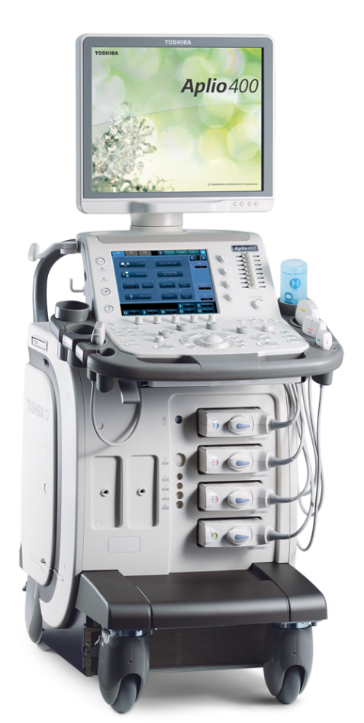

东芝医疗系统（中国）有限公司

东芝公司简介

 成立于1875年的东芝集团，总部位于日本东京，迄今已有140年的历史，目前在世界各地共有590家关联子公司， 21万名员工。作为跨国型大企业，东芝集团一直以 “创造价值”、“提高生产性”、“积极培养多样化人才”、“推进CSR（企业社会责任）”作为经营方针，力争实现“创造性成长”。同时提出“放心、安全、舒适的社会 - Human Smart Community by lifenology ”事业理念，通过“能源”、“存储”、“医疗健康”三大核心技术在电力和社会基础设施、社区解决方案、医疗健康、电子元器件、生活产品等五大事业领域为广大用户提供优质的产品和解决方案。

在医疗健康领域，东芝集团自1914年在日本制造出第一个X线管球进入医疗器械行业以来，经过百年的发展，已经拥有CT、X光机、MRI（磁共振）、US（超声）、CL(生化分析仪器)等最前沿医用产品系列，产品遍布日本、美国、中国、欧洲各国等135个国家及地区，成为世界最主要的医学影像生产厂商之一，能够为用户提供综合性医疗解决方案。

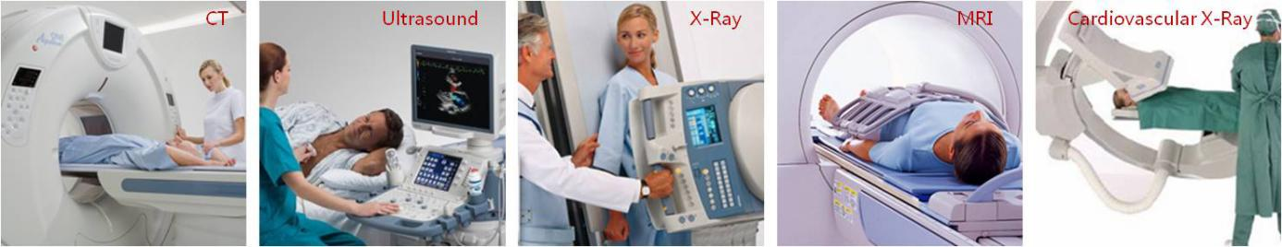

东芝医疗进入中国市场已有三十余年，通过不懈的努力，已在中国安装了40,000余套医疗设备。东芝医疗的销售和售后服务系统遍布全中国，在北京、上海、广州、成都、沈阳、济南、武汉、西安、哈尔滨等大中城市分别设有分公司和维修站，形成了以北京为中心，辐射全国的专业化快速服务网络。

东芝公司以技术和品质为核心，创造了属于她自己的市场神话。这是因为东芝不仅关注销售状况，更关注设备和客户的适配性，关注医院和科室的发展，关注着一切销售之后的后续服务。在全球最权威的医疗产品客户满意度调查排行榜MD Buyline的产品评估报告中，东芝获得了极高的评价，在彩超产品评比中，已连续20个季度保持综合排名第一。

东芝公司从1960年开始医用超声设备的研发和生产，与超声医学同步发展。五十多年的发展历程中先后推出了众多领先的超声技术和先进的应用功能，进入20世纪以来更是推出了高级动态血流技术、差量谐波技术、精确成像技术、“萤火虫”成像技术、三维室壁运动追踪技术、内镜导航技术、超微血流成像技术等领先超声应用，广泛应用在超声诊断和科研领域，为超声医学事业的发展做出了巨大贡献。

截至到2015年，东芝超声产品全球销量已突破28万台，创行业记录，连续多年保持全球彩超销量前三。为了更好的为客户服务，东芝超声不断创新， 2012年，东芝推出了先进超声产品——全新的Aplio 系列；2014年，东芝革命性地推出超微血流成像技术，得到业内专家的充分认可；2015年更是重磅推出了铂金Aplio系列。

目前东芝超声具有完备的产品线，提供各种档次的台式机和便携机，能够满足广大用户在超声诊断和科研方面的各种需求。

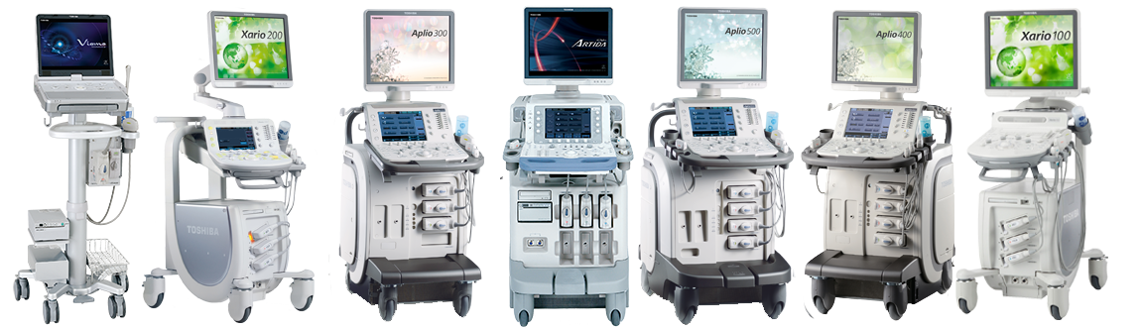 在中国大陆，东芝拥有众多的服务网点，时刻保障着每一台东芝设备的正常运转。VOC（Voice of Customer）中心提供一站式的服务：针对客户提出的任何问题，您只要拨打客服热线800-810-1313/400-810-1313，就可以得到中心提供的一站式解决方案。

**新一代高端实时超声诊断系统**

**铂金Aplio400——全身应用高端科研型彩超**

——令人震撼的高清成像，完美的临床解决方案

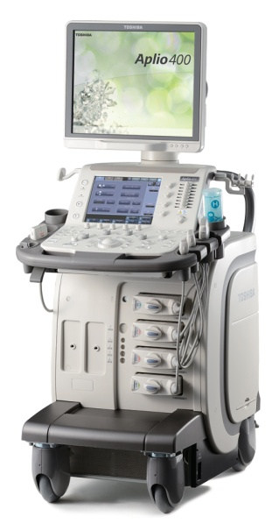铂金Aplio400是东芝公司2015年最新推出的全身应用高端科研型彩超，是以东芝60多年的超声技术积累为底蕴，应用了最新的超声技术和专利技术，包括领先的高密度架构设计、独特的差量谐波成像、精确成像、高级动态血流以及具有划时代意义的超微血流成像等先进技术，使其具有全面优异的成像性能；全新的平台搭载了二维室壁运动追踪、“萤火虫”成像、差量谐波造影、精确成像造影、高清4D、应变式弹性成像等先进的临床应用，为超声诊断和科研提供了更加先进、丰富的手段；精美的外观、人性化的设计给操作者带来全新的体验与便捷的使用；环保材料的使用、能耗的降低是东芝“Made For Life”理念的充分体现。综合而言，铂金Aplio400作为一款性能卓越的高端科研型彩超，无疑将为广大高端用户先进的临床应用与科研需求带来极大帮助！

铂金Aplio400的结构设计采用先进的集成化CPU处理，更好地实现多种功能的匹配；革命性的高密度波束形成技术采用先进的前端信号处理技术，实现波束精确的高密度发射与接收；高速信息处理系统带来更快的信息处理速度。如此等等，全面提升了系统平台与成像质量，保证临床图像具有超乎寻常的细微分辨力，同时为更多先进技术的应用奠定了扎实的基础。在满足用户常规检查所需的优异图像的同时还能满足各种科研功能、定量分析、介入诊治的需要。系统基于原始数据存储功能的模块化设计，使设备升级更加容易，能够满足用户未来拓展诊断和科研的需求，让您始终处于超声发展的最前沿。

核心技术

铂金Aplio400包括四大核心技术（Core Technologies）：

* High Density Beamforming：高密度波束形成技术
* High Density Rendering ：高清容积图像渲染技术
* Realtime Application ：高级实时成像技术
* iStyle+Productivity ：高效仿生工作流程
* **高密度波束形成技术：**

革命性的高密度架构采用先进的前端信号处理技术，实现波束精确的高密度发射与接收，呈现出卓越的图像分辨率和细节显示能力，辅以高速信息处理系统，全面提升系统信息处理速度，在全面提升成像质量的同时为更多先进技术的应用奠定了扎实的基础。

* **高清容积图像渲染技术：**

强大的高密度容积成像套件能够呈现卓越的3D和4D图像，带来全新的成像视角，帮助快速完成可靠的诊断。容积探头种类齐全，小巧轻便，可以提供高容积率、超清晰的图像。

* **高级实时成像技术：**

众多先进、独有并获得临床充分认可的实时成像技术为使用者提供更具价值的诊断信息，显著提高诊断准确率、提升您的诊断信心与工作效率。

* **高效仿生工作流程**

独一无二的iStyle+套件提供一系列旨在减轻使用者工作强度的设计，可以改善工作流程、减少按键次数、提高检查的一致性。全方位自由编程的操作台和智能化的工作流程帮助您快速完成检查，全面提高工作效率，降低使用成本。

领先的成像技术

* **第二代差量谐波成像技术（Differential Tissue Harmonics II）**

东芝独有的谐波成像技术，同时发射匹配性极好的两个高低不同频率的复合波束，通过提取其差量波和较低频率的二次谐波信号进行成像，充分利用东芝BT系列探头的带宽，革命性地实现谐波的宽带发射和接收，在保留谐波成像信噪比优异的同时显著提高了图像的穿透力和分辨率，弥补了传统谐波成像的不足，带来优异的图像再现，全面拓展了谐波成像的临床应用。

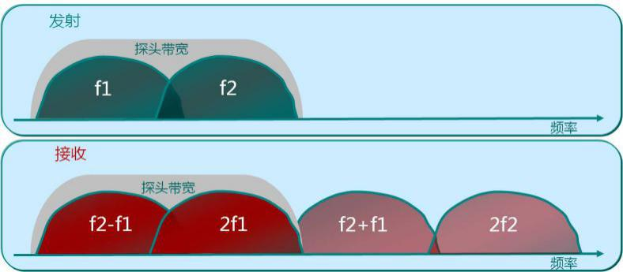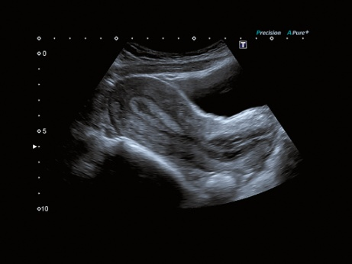

通过临床验证，差量谐波具有传统谐波不可比拟的优势，在谐波状态下图像穿透力仍可达到40cm，全面提升彩超的临床应用，堪称谐波成像技术的里程碑，基于其独具的先进性与实用性，该技术已被载入权威教材“超声医学”中。

* **增强的精确成像技术（Precision Imaging+）**

铂金Aplio400搭载了增强的精确成像技术，为您呈现前所未有的真实组织信息。它采用了前端信号处理技术，利用邻近声束的信息相互加强，在像素水平实施信号的降噪甄别，组织和组织之间的相关信息被真实提取而非人为差补，由此带来更为优异的组织结构层次，将不同的组织的边界予以真实再现，同时实现同一组织的均匀显示，最大程度地还原组织的原始信息，利于微小病变的早期发现。

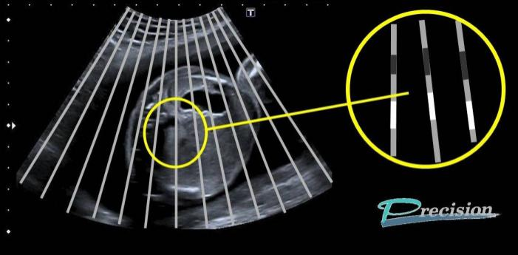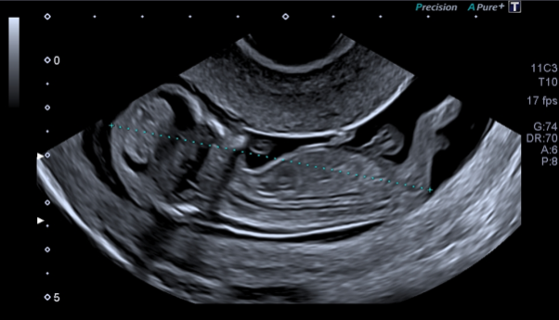

* **第三代高级复合成像技术（ApliPure™+）**

ApliPure™+包含了先进的空间和频率复合成像技术，为临床提供更加全面的组织回波信息，能够进一步提高图像的穿透力与对比分辨率，减少斑纹噪声。具备多种组合模式，每种组合都有其特有的临床优势，满足不同临床应用的需要。

ApliPure™+ 成像可以和东芝其他的创新技术共同使用，如精确成像、差量谐波、高级动态血流成像等，为您带来全新的高标准的图像质量。

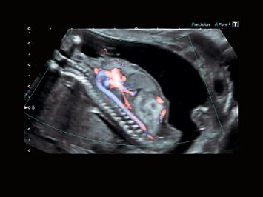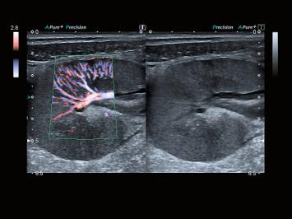

* **组织特异性优化成像TSO（Tissue Specific Optimization）**

传统超声设备在成像时假定声速是恒定的，这样的假定难以反映人体不同组织中声速的变化，特别是在对一些肥胖病人检查时，由于超声波在脂肪层与在肝脏、乳腺实质内传播的速度存在有较大差异，如若对此未加校正，采用固定的声速值计算成像将造成接收的回波信号失真，从而带来不真实的图像再现，影响医生做出正确诊断。TSO 组织特异性优化技术可以对在脂肪组织中较低的传播声速予以补偿，纠正误差，带来图像的真实再现，提高图像的细微分辨率。该技术具有多级调节，满足不同程度的肥胖患者乳腺、腹部脏器检查需要。

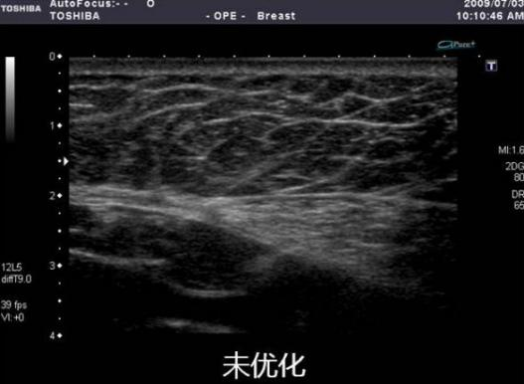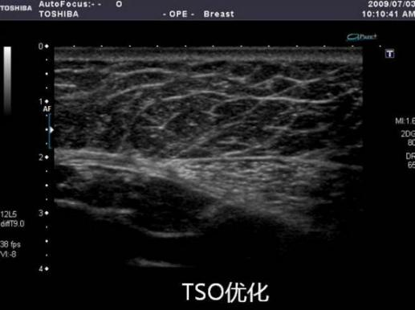

* **全新一代高级动态血流成像技术ADF（Advanced Dynamic FlowTM）**

该技术是东芝公司独创的彩色多普勒成像技术，具有高分辨率、高敏感、高帧频的血流成像特点，可以高分辨显示微细血流信息，其优异的成像得到了广大专家的喜爱和充分认可。

铂金Aplio400采用全新一代高级动态血流成像技术，基于HD-B成像引擎，利用多普勒成像的宽带发射和接收技术（传统的彩色多普勒成像采用窄带发射和接收），突破性地从原理上提高了血流成像的分辨率，与此同时，血流的敏感度进一步提高、成像帧频进一步提升。

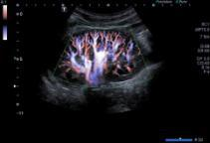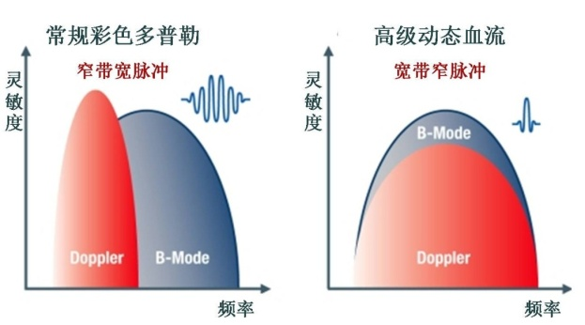

高级动态血流技术具有极大的应用价值，在众多应用领域都有其临床优势，如肿瘤等占位性病变微细滋养血管的显示；乳腺、肝肾、胰腺等各种器官的细微血管的显示；断肢再植血管的显示；胎儿心血管系统的显示等等，该技术可以广泛应用于各种肿瘤的良恶性鉴别、多器官的血流动力学研究、胎儿先天性心血管疾病的诊断等众多领域。

* **超微血流成像技术——SMI（Superb Micro Vascular Imaging）**

对血流的检测显示能力，尤其是对极低速血流的显示，既是衡量彩超性能的重要指标，也是临床超声诊治的急迫需要。极低速血流的清晰显示，对于疾病的早期诊断与治疗确有重大意义。常规彩色多普勒成像由于技术受限，难以很好地检测极低速的血流信息。

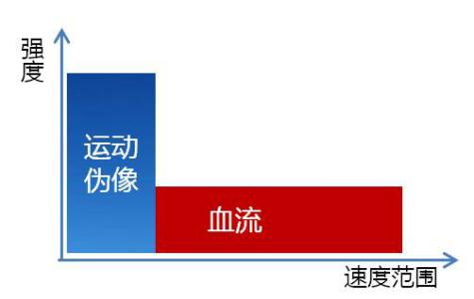 我们知道，正常情况下，人体内除了血液的流动外还存在着许多的其他的运动。如心脏的跳动、血管的波动、受检者的呼吸运动等等，超声检查时探头也会在受检者体表相对移动，这些运动都将产生多普勒效应而被探头接收。相对于我们希望获取的血流多普勒信号，其他的这些运动是我们不希望看到的，我们将其统称为运动伪像。这些运动伪像虽然速度不高，但是振幅较大、信号较强，与低速血流信号混叠在一起，甚或掩盖了真实的血流信号。

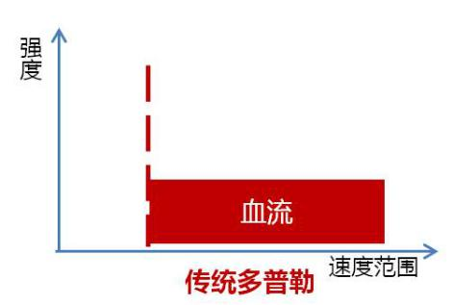 传统多普勒处理方法通常采用滤波技术来消除这些运动伪像，结果造成在滤除伪像的同时将有临床价值的低速血流信息一并去除而不能显示。这也是传统多普勒成像无法显示低速血流信息的原因所在。

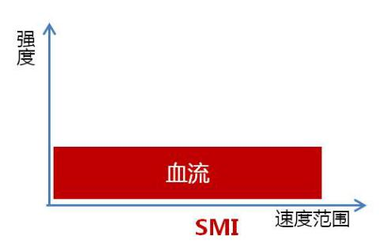 针对这种情况，东芝公司研发推出了先进的超微血流成像技术——SMI，为临床带来了前所未见的微细低速血流的敏感再现。

我们知道运动伪像和真正的血流信息虽速度接近，但其本质完全不同，SMI技术采用东芝专利的自适应计算方法将其区分，利用独特的处理技术充分抑制噪声、将低速血流信号智能化凸现并清晰显示，同时结合东芝独具的经典技术ADF，实现了微细低速血流的低噪声、高敏感、高分辨、高帧频显示。

SMI具有两种成像模式：彩色（color ）模式和灰阶（monochrome）模式

* 彩色模式（cSMI）：同时显示组织的二维灰阶信息和彩色血流信息
* 灰阶模式（mSMI）：抑制组织的二维灰阶信息，利用灰度信号来凸显血流信息

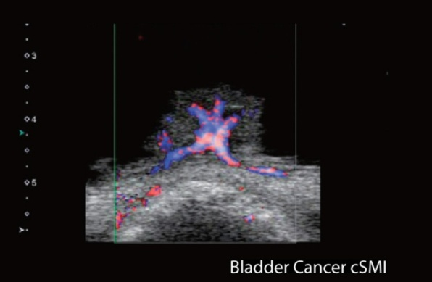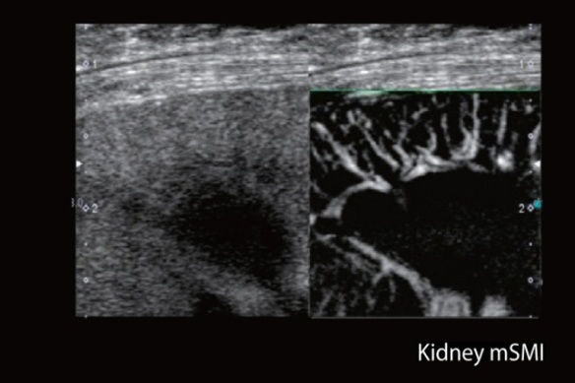

SMI技术是彩色多普勒技术创新性的突破，具有广泛的临床应用价值。

腹部应用方面：肝脏、肾脏、膀胱等器官良、恶性肿瘤的诊断与鉴别性诊断；肝脏、肾脏、膀胱等肿瘤介入治疗疗效评估；胃肠道疾病的诊断与鉴别诊断；肝肾移植术前、术后评估等等。小器官应用方面：乳腺良恶性肿瘤的诊断与鉴别诊断；乳腺癌患者前哨淋巴结的观察等。肌肉骨骼应用方面：风湿性小关节病诊断与治疗效果的随访观察；肌肉骨骼肿瘤诊断及介入治疗疗效评估等。外周血管方面：深静脉血栓、动脉体瘤、动静脉瘘等的诊断与鉴别诊断；颈动脉粥样硬化斑块新生血管的检测等诸多方面。

SMI问世以来，凭借其优异的超微血流显示得到了业内专家的充分认可，我国超声医学工程学鼻祖徐智章教授对此技术给予了高度评价，认为它将微细血流显示的敏感度提高了两倍以上，必将为医学超声的临床诊断工作带来极大帮助。

2014年北京安贞医院勇强主任领衔开展了SMI检测颈动脉斑块内新生血管的多中心研究，目前国内已有四十余家医院参与其中，通过研究发现SMI能够部分或者完全替代超声造影成为颈动脉斑块内新生血管的诊断标准，相应研究成果已有部分发表于国内外核心期刊。

创新的SMI技术显著提升了细微血流的敏感显示，可广泛应用于所有需要高分辨率、高敏感的显示低速血流的临床领域，该技术是东芝公司为超声诊断医学做出的又一重大贡献。

领先、独特的超声应用

铂金Aplio400 独特的系统架构支持多种先进的实时成像功能，辅以东芝众多的独创技术最终实现更多的先进应用、得到更加全面的参数成像、带来更加准确的定量分析、展现更为广阔的应用前景。

* **心脏全方位应用**

铂金Aplio400可为临床提供全方位心脏超声解决方案，它可配备专业的成人心脏探头，小儿心脏探头，新生儿心脏探头及成人经食道探头、小儿经食道探头。众所周知，二维图像是诊断的基本保证，为提供给客户优质的图像，东芝将其专业心脏机上的组织增强技术（Tissue enhancement）移植至铂金Aplio400，它能明显提高心肌回声的均一性，增强心内膜边界，同时可以减少心腔噪声。

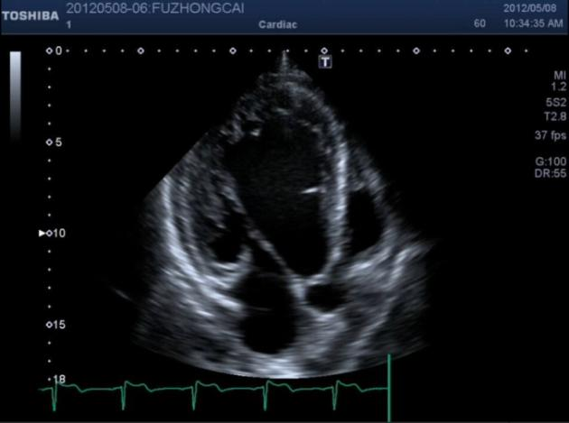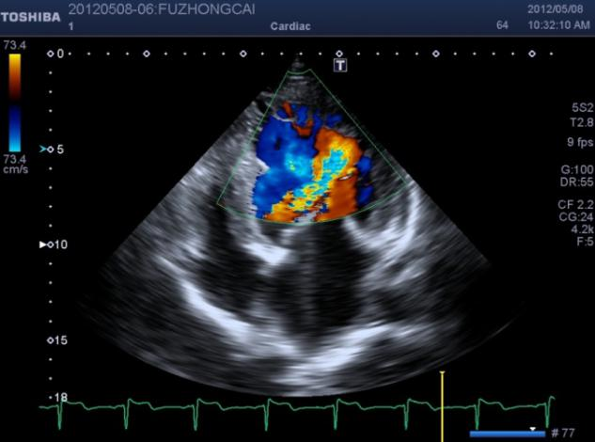

左室心肌致密化不全，应用TE技术使肌小梁及小梁间隐窝显示更加清晰

左室心肌致密化不全，彩色血流敏感显示

自由M型（Flex-M）取样线360°旋转和移动可为临床提供更精准的心功能评估。全面的心脏测量计算软件使临床医生更快速的完成测量评估。

室壁运动追踪（Wall Motion Tracking）：是一项非常实用的室壁运动分析技术，采用模式匹配技术通过建立多个模版对整个心肌运动进行观察，摆脱了传统组织多普勒（TDI）技术角度依赖性的不足，能够对心肌进行迅速精确的定量分析，并得到一系列量化结果和图形。用彩色直观显示室壁运动状态，用曲线定量分析室壁运动，可以快速、直观地显示和评估整体和节段心肌的室壁运动，获取参数包括长轴和短轴切面心肌组织的位移、速度、应变、应变率、旋转等。支持数据在机和脱机分析。可以定量评价心肌各节段的收缩和舒张功能、通过测量旋转角度对心肌的周向运动进行全面分析、通过测量心内膜和心外膜下心肌的应变差异以了解心肌跨壁梯度的变化、研究心脏同步性，更加直观简单的判断有无不同步等。

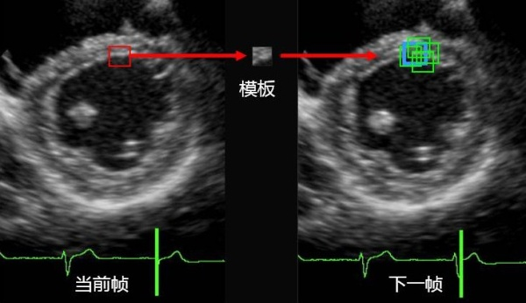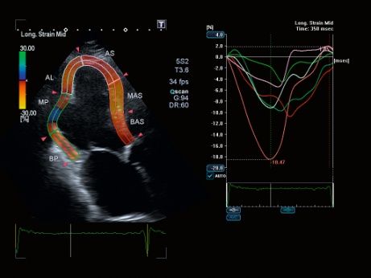

* **“萤火虫”成像（MicroPure Imaging）：**

“萤火虫”成像是东芝公司研发的一种全新、独有的超声技术，可以显著提高乳腺组织内的微小钙化的显示。该技术采用专利性的先进图像处理技术，将以往虽可被设备检测到但未能被显示出来的细微组织信号——微小钙化点凸显出来，使其显示如萤火虫般醒目（较原始微小钙化的亮度提高10倍以上）。

微小钙化在许多疾病的诊断中具有特殊意义。在乳腺肿瘤的影像学诊断中，我们将分布密度较高、成簇状、沿乳腺导管分布的微小钙化称作恶性钙化，此系乳腺癌诊断最可靠的征象之一。“萤火虫”成像所带来的微小钙化的敏感显示，使其在乳腺肿瘤的筛查诊断中具有非常重大的临床意义。相较临床常规应用的钼靶检查，它具有方便、价廉、无创、无禁忌等优势，是一项敏感性极高、适用性极强的筛查技术，可用于较大规模的人群筛查。同时，“萤火虫”成像支持实时双幅显示。在“萤火虫”模式下引导穿刺，能显著提高病理取材的成功率。

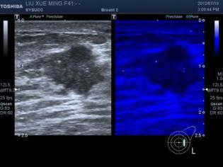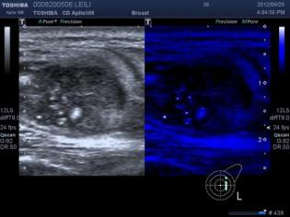

* **新一代的造影成像技术（New Contrast Enhancement Ultrasound Technology）**

东芝超声造影技术一直引领超声造影领域的新方向，铂金Aplio400搭载了近24 支探头支持造影成像，除常规应用以外还涵盖了各种特殊的临床应用领域，如高频、术中、腔内、4D等。系统既可双幅实时显示二维和造影剂灌注的图像，又可实时双幅显示不同机械指数的造影剂灌注的图像，方便进行介入治疗方案的选择和即刻疗效的评估。

* 精确造影成像技术（PCI）：

将东芝独有的精确成像技术应用到造影成像中，极大提高了造影成像的敏感度与图像的细微分辨率。

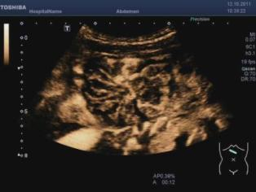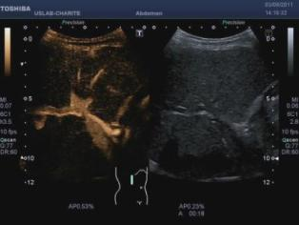

* 差量谐波造影成像技术（DCI）：

借助差量谐波原理，带来造影成像更为优异的穿透力和对比分辨力。更加清晰地观察造影成像的远场显示及灌注细节，获得最佳的造影成像。

* 血管识别成像（VRI）：

东芝独有的造影成像技术，可以同时显示二维组织成像与影剂灌注信息。将造影剂的灌注状态以三种不同颜色同时显示，用红/蓝颜色方向性地显示较大血管的造影剂灌注，以绿颜色高分辨地显示微细血管的灌注。使得造影剂 Wash in/Wash out 的显示达到最佳的效果，可以方向性地观察肿瘤周围和内部血管的走向，有利于肿瘤新生血管的判断和分析。二维组织成像与造影剂灌注情况的同时显示，极利于微小病灶观察，避免小病灶的漏诊。

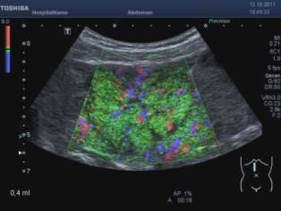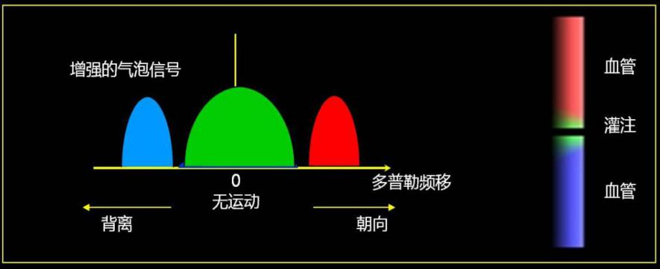

* 4D造影谐波成像技术（4D CHI）：

东芝将CHI成像应用于4D成像，开拓了造影剂应用的新领域。通过4D CHI/MFI成像，可以克服目前超声造影成像的局限性，全面立体直观地观察病灶周边及内部造影剂的灌注及血管的分布。4D CHI/MFI成像还具备断层切片成像功能，使我们能够观察病变部位各个切面的造影灌注，如同观察CT片一样，帮助我们更为全面了解病变的灌注情况，为临床提供了一种全新的造影观察方式。

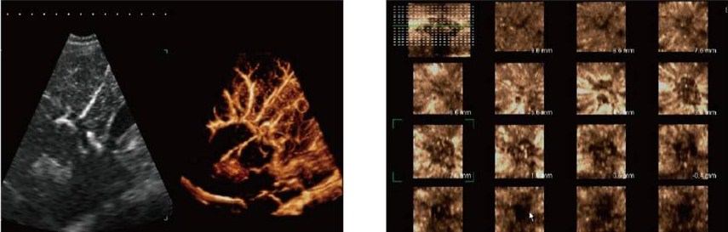

* 造影定量分析（CHI-Q）：

铂金Aplio400的造影定量分析软件可提供精确的造影剂灌注的定量分析数据用于临床诊断与科研。自动的ROI 追踪技术可有效消除呼吸运动的影响，提高定量精度。造影成像原始数据存储可以方便实现在机和脱机的定量分析。

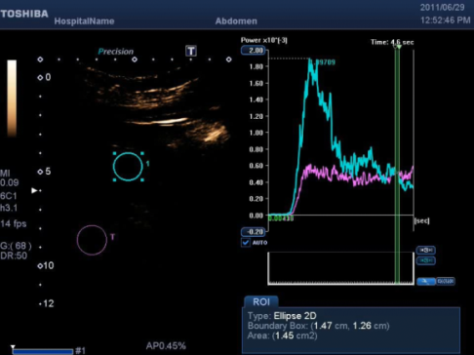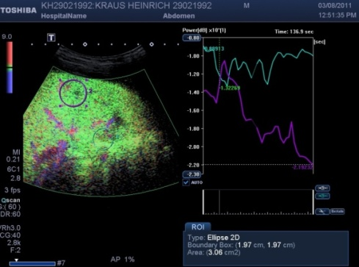

* **高清容积图像渲染技术（High Density Rendering Engine）**

铂金Aplio400采用新一代4D成像引擎，极大提高了对组织容积信息的获取速率，增加容积成像的细节分辨率，同时可以与东芝先进的成像技术结合使用，进一步提高4D成像能力。在操作与图像剪辑方面，更加简易和更加便捷。支持多种类的4D容积探头，扩展了应用范围。具有全面的成像方式以及容积定量功能。

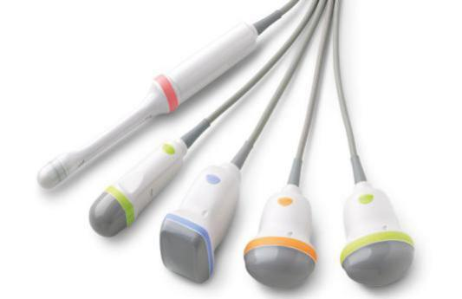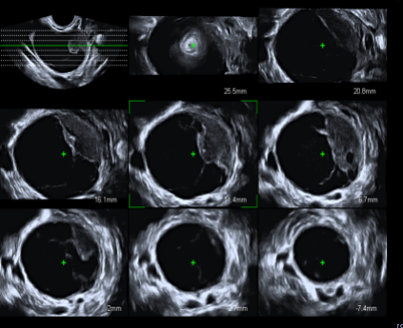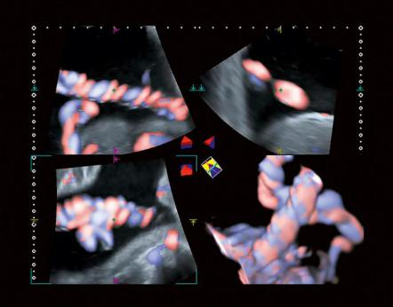

* 智能空间时间校正成像（STIC Imaging）：

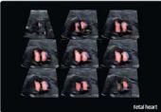观察胎儿心脏解剖结构、评估胎儿心脏功能是一项非常具有挑战性的工作。4D成像可以帮助您清晰呈现胎儿的全方位的解剖结构、室壁运动和血液动力学方面的信息。铂金Aplio400搭载的STIC 利用强大的系统功能对多个容积进行采集，并基于心率将它们提取、整合和同步化，用户可以自由选择并显示胎儿心脏不同断面的动态图像和血流信息，显示不宜获取的断面，帮助医生对胎儿心脏的结构和功能进行全面的评估。

* Luminance成像：

东芝公司创新推出的4D渲染成像方式，仿辅助光源照明成像技术，运用色彩变化，逼真生动显示胎儿体表特征，增加深度（Z轴方向）和细节的视觉显示效果，增强立体感，便于更容易的理解解剖结构之间的毗邻关系，提高诊断信心。

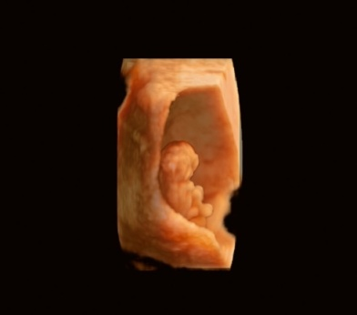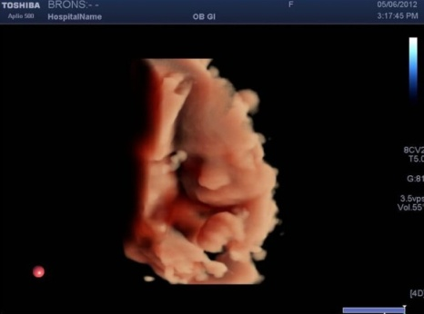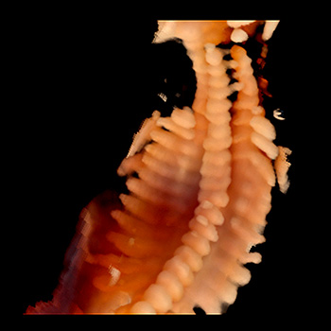

* **实时弹性成像（Realtime elastography）：**

建立在原始数据信息基础之上的弹性成像技术。采用组织多普勒原理并具备直观的参数成像模式，通过对组织的均匀按压，获取应变弹性图像，再现组织的应变能力（弹性），借以评估其病理学特征。具有多种显像模式：双幅实时对比成像模式（常规灰阶＋弹性成像）、二维灰阶与彩色弹性成像的叠加模式。此技术可搭载于线阵、凸阵探头，可应用于多种组织器官（乳腺，甲状腺、浅表软组织、肝脏等）疾病诊断与鉴别诊断中。借助按压质控曲线，可以直观的评估按压采样质量，获取最佳取样结果，提高评估准确性。该功能操作简便，无需高频度外力作用。

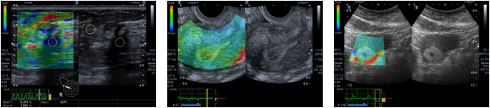

高效仿生工作流程

独一无二的iStyleTM 高效的系统套件可以实现工作流程的自动化设置，提高检查工作的效率和一致性。轻巧的机身设计使设备可操纵性更好。

* 人机操作界面（Ergonomic user interface）

铂金Aplio400具有可移动四关节臂支撑的液晶显示器，可以根据检查环境的需要任意上下、左右移动，避免操作者的疲劳性损伤。

* 自由编程的操作面板（Fully Programmable console）

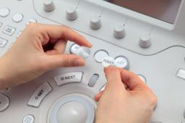 您可以根据个人习惯和临床需要自由设定个性化的操作面板，极大减少了检查时击键的次数和学习操作的时间。液晶触摸屏操作界面同样可以自定义，方便您快速的完成复杂的测量、计算、注释，同样适合先进功能的激活和分析。

* 检查条件快速预设置（Quick Start clinical setting）

在检查过程中转换检查条件会打乱您的工作流程，浪费过多的时间，铂金Aplio400可自主编程个性化的检查条件并予以快速预设置，藉此可以帮助您设置与主要检查条件相关的若干个子条件，一键即就，节约操作时间。

* 快速协议驱动功能（Quick Assist protocols）

铂金Aplio400快速协议驱动功能为您提供了令人信服的工作流程，同时也可以根据您的需要设置个性化的 protocols，以便达到整个科室工作流程最终的一致性。

* 管理病人图像资料（Managing your study data）

铂金Aplio400完整的病人和图像信息管理系统可以方便您回顾、处理患者的所有信息。支持标准的 CD/DVD/USB 媒介，方便图像资料的输出。

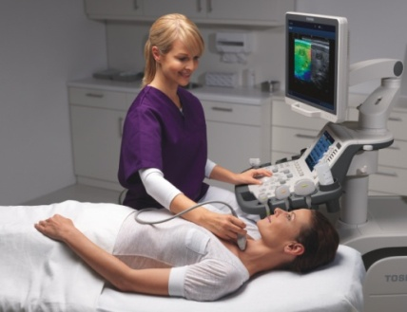

**铂金Aplio400——Aplio铂金系列的高端科研产品**

**——具备高端的平台设计**

**——搭载众多领先的成像技术**

**——实现全面先进的、实用的临床与科研功能**

必将成为广大超声工作者高端彩超的最佳选择！